МИНИСТЕРСТВО НАУКИ И ВЫСШЕГО ОБРАЗОВАНИЯ РОССИЙСКОЙ ФЕДЕРАЦИИ

федеральное государственное автономное образовательное учреждение

высшего образования

**«Северный (Арктический) федеральный университет имени М.В. Ломоносова»**

**ТЕХНОЛОГИЧЕСКИЙ КОЛЛЕДЖ ИМПЕРАТОРА ПЕТРА I**

**КУРСОВОЙ ПРОЕКТ**

|  |  |  |
| --- | --- | --- |
| По междисциплинарному курсу | | МДК.11.01 Технология разработки и защиты баз |
| данных | | |
|  | | |
| На тему | Разработка базы данных для туристической фирмы | |
|  | | |

|  |  |
| --- | --- |
|  | Выполнил обучающийся:  Лепин Владислав Павлович |
|  | (Ф.И.О.) |
|  | Специальность:  09.02.07 Информационные системы и программирование |
|  | (код и наименование) |
|  | Курс: 2 |
|  | Группа: 184118 |
|  | Руководитель:  Иванова М.В., преподаватель |
|  | (Ф.И.О. руководителя, должность / уч. степень / звание) |

|  |  |  |  |  |
| --- | --- | --- | --- | --- |
| Признать, что проект выполнен и защищен с отметкой |  |  |  |  |
|  |  | (отметка прописью) |  | (дата) |
| Руководитель |  |  |  | М.В. Иванова |
|  |  | (подпись руководителя) |  | (инициалы, фамилия) |

Архангельск 2023

МИНИСТЕРСТВО НАУКИ И ВЫСШЕГО ОБРАЗОВАНИЯ РОССИЙСКОЙ ФЕДЕРАЦИИ

федеральное государственное автономное образовательное учреждение

высшего образования

**«Северный (Арктический) федеральный университет имени М.В. Ломоносова»**

**технологический колледж императора петра i**

**ЗАДАНИЕ НА КУРСОВОЙ ПРОЕКТ**

|  |  |  |  |  |  |
| --- | --- | --- | --- | --- | --- |
| Обучающемуся | | 2 | курса, | 184118 | группы, |
| специальности | 09.02.07. Информационные системы и программирование | | | | |
|  | | | | | |
| Лепину Владиславу Павловичу | | | | | |
| (фамилия, имя, отчество) | | | | | |

|  |  |
| --- | --- |
| Тема работы: | Разработка базы данных для платной поликлиники» |

Исходные данные к работе:

Разработать базу данных для заданной предметной области по плану:

1. Инфологическое моделирование

2. Даталогическое моделирование

3. Физическая реализация

Состав и структуру объектов базы данных (таблиц, запросов, форм, отчетов), перечень автоматизируемых информационных задач определить самостоятельно.

|  |  |  |  |  |
| --- | --- | --- | --- | --- |
| Руководитель |  |  |  | Иванова М.В. |
|  |  | (подпись руководителя) |  | (инициалы, фамилия) |

  
Архангельск 2023

ЛИСТ ДЛЯ ЗАМЕЧАНИЙ

ОГЛАВЛЕНИЕ

Введение 6

1 Описание предметной области 8

1.1 Формализованное описание задачи 9

1.2 Описание сущностей и их свойств 9

1.3 Построение er-диаграммы 11

2 Даталогическое моделирование 12

2.1 Выбор типа модели данных. Выбор СУБД для реализации задачи 12

2.2 Определение элементов данных 14

2.3 Физическая диаграмма 18

2.4 Ограничение целостности, накладываемые моделью данных 19

3 Физическая реализация 23

3.1 Создание форм 23

3.2 Запросы на языке SQL и их описание 25

3.3 Создание отчетов 26

Заключение 27

Список использованных источников 28

ОПРЕДЕЛЕНИЯ, ОБОЗНАЧЕНИЯ И СОКРАЩЕНИЯ

В настоящем текстовом документе применяются следующие определения, обозначения и сокращения:

БД – База Данных;

ПК – первичный ключ;

ВК – внешний ключ;

СУБД – система управления базами данных;

ВВЕДЕНИЕ

Тема, которой посвящен данный курсовой проект, заключается в разработке базы данных для платной поликлиники. Эта тема остается актуальной в настоящее время, поскольку в любой области деятельности существуют большие объемы информации, которые могут затруднять работу, если не организованы должным образом. Для решения этой проблемы были созданы базы данных (БД), которые представляют собой организованные специальным образом данные, хранящиеся в памяти компьютерной системы и отображающие состояние объектов и их взаимосвязи в рассматриваемой области. Под предметной областью понимается некоторая часть реальной системы, которая функционирует как самостоятельная единица.

Для осуществления манипуляций с данными в базе данных используется система управления базами данных (СУБД) - это комплекс программных и языковых инструментов, предназначенных для создания, управления и совместного использования БД несколькими пользователями. Таким образом, СУБД позволяет создавать и изменять БД, добавлять и удалять информацию, осуществлять поиск и выборку данных, предоставлять информацию пользователям, регулировать права доступа к данным, а также выполнять другие операции с базой данных.

Базы данных нашли широкое применение в автоматизации работы медицинских компаний. В таких организациях необходимо обрабатывать большие объемы информации о врачах, их работе, пациентах и других объектах. Благодаря возможностям СУБД в настоящее время автоматизированы процессы составления расписания работы врачей, сбора статистических данных за определенный период, связанных с оплатой услуг врачей разных специальностей с учетом их квалификационной категории, формирования списков пропущенных пациентами приемов в указанные месяцы и так далее. Одним из ключевых факторов является быстродействие СУБД, поскольку отслеживание работы врачей и прием пациентов происходит в режиме реального времени, а любые задержки могут привести к финансовым убыткам для компании.

Цель данного курсового проекта заключается в разработке базы данных для информационной системы, которая позволит автоматизировать работу коммерческой медицинской клиники и обеспечить персонал и пациентов актуальной информацией о расписании консультаций, а также об уже оказанных ранее консультационных услугах.

Задачи курсового проекта:

* представить формализованное описание предметной области;
* описать сущности и их свойств;
* построить ER-диаграмму;
* выбрать СУБД для реализации задачи;
* определить ограничения целостности, накладываемые выбранной моделью данных;
* написать запросы на языке SQL;
* создать формы и отчеты.

В ходе работы над курсовым проектом применяются следующие методы исследования: анализ литературы, систематизация данных, теоретическое моделирование, проектирование.

Ожидаемые результаты:

* по результатам курсового проекта будет создана модель базы данных для информационной системы, которая будет использоваться для автоматизации работы коммерческой медицинской клиники. Созданная база данных обеспечит персонал и пациентов клиники актуальной информацией о расписании консультаций и оказанных ранее консультационных услугах;
* созданная база данных позволит готовить аналитическую отчетность о финансовой эффективности деятельности как отдельных специалистов, так и клиники в целом.

**1 Описание предметной области**

Для автоматизации работы клиники и обеспечения персонала и пациентов актуальной информацией о расписании консультаций и уже оказанных услугах будет разработана модель базы данных информационной системы.

Эта база данных будет содержать информацию о врачах, их специальностях и уровне квалификации, а также о расписании работы каждого врача в клинике. Будут храниться данные о пациентах, включая их ФИО, домашний адрес и контактный телефон, а также записи на прием, сделанные администратором клиники.

Также база данных будет включать информацию о стоимости оказываемых услуг, зависящей от специальности и уровня квалификации врача. Когда пациент приходит на прием, администратор клиники будет делать отметку о фактически оказанной услуге и сумме, взимаемой с пациента за услугу.

Эта база данных позволит автоматизировать процессы составления расписания работы врачей и записи пациентов на прием, а также вести учет уже оказанных услуг и сумм, взимаемых с пациентов за услуги.

# 1.1 Формализованное описание задачи

Необходимо создать базу данных для информационной системы медицинской клиники, которая автоматизирует процессы записи на консультации и предоставляет персоналу и пациентам актуальную информацию о расписании и прошлых консультациях. Также система должна подготавливать аналитические отчеты о финансовой эффективности работы как каждого врача, так и клиники в целом.

# 1.2 Описание сущностей и их свойств

В данной предметной области мы выделили несколько сущностей, таких как Пациент, Врач, Специальность, Уровень квалификации, Консультация и Цена услуги, каждая из которых имеет свои атрибуты. Три из них, а именно Пациент, Специальность и Уровень квалификации, являются родительскими и служат справочником. Между сущностями Специальность и Уровень квалификации установлена связь «многие ко многим», которую мы реализуем через дочернюю сущность Цена услуги, которая содержит первичный ключ с двумя атрибутами: Код уровня квалификации и Код специальности. Сущность Врач является дочерней по отношению к сущностям Специальность и Уровень квалификации и родительской для сущности Консультация, поэтому её первичный ключ - Код врача, а не ключевые атрибуты - Код специальности, Код уровня квалификации и ФИО врача. Связь между сущностями Врач и Пациент также является «многие ко многим», поэтому мы создаем дочернюю сущность Консультация, которая содержит в составе не ключевые атрибуты, такие как Дата и время консультации и Признак факта проведения консультации, а также Код врача и Код пациента. Сущность Пациент содержит не ключевые атрибуты, такие как ФИО пациента, Адрес проживания и Контактный телефон, которые необходимы для связи с пациентом.

Таблица 1 представляет все сущности и атрибуты для данной предметной области.

Таблица 1 – Сущности и соответствующие атрибуты

|  |  |
| --- | --- |
| Сущность | Атрибуты сущности |
| Пациент | Код пациента (ПК)  ФИО пациента  Адрес проживания  Контактный телефон |
| Специальность | Код специальности (ПК)  Наименование специальности |
| Уровень квалификации | Код уровня квалификации (ПК)  Наименование уровня квалификации |
| Врач | Код врача (ПК)  Код специальности (ВК)  Код уровня квалификации (ВК)  ФИО врача |
| Консультация | Код врача (ВК)  Код пациента (ВК)  Дата и время консультации  Признак факта проведения консультации |
| Цена услуги | Код уровня квалификации (ВК в составе ПК)  Код специальности (ВК в составе ПК)  Цена |

# 1.3 Построение ER-диаграммы

На основании описания, представленного выше, построим ER-диаграмму в Microsoft SQL Server Management Studio (рисунок 1).

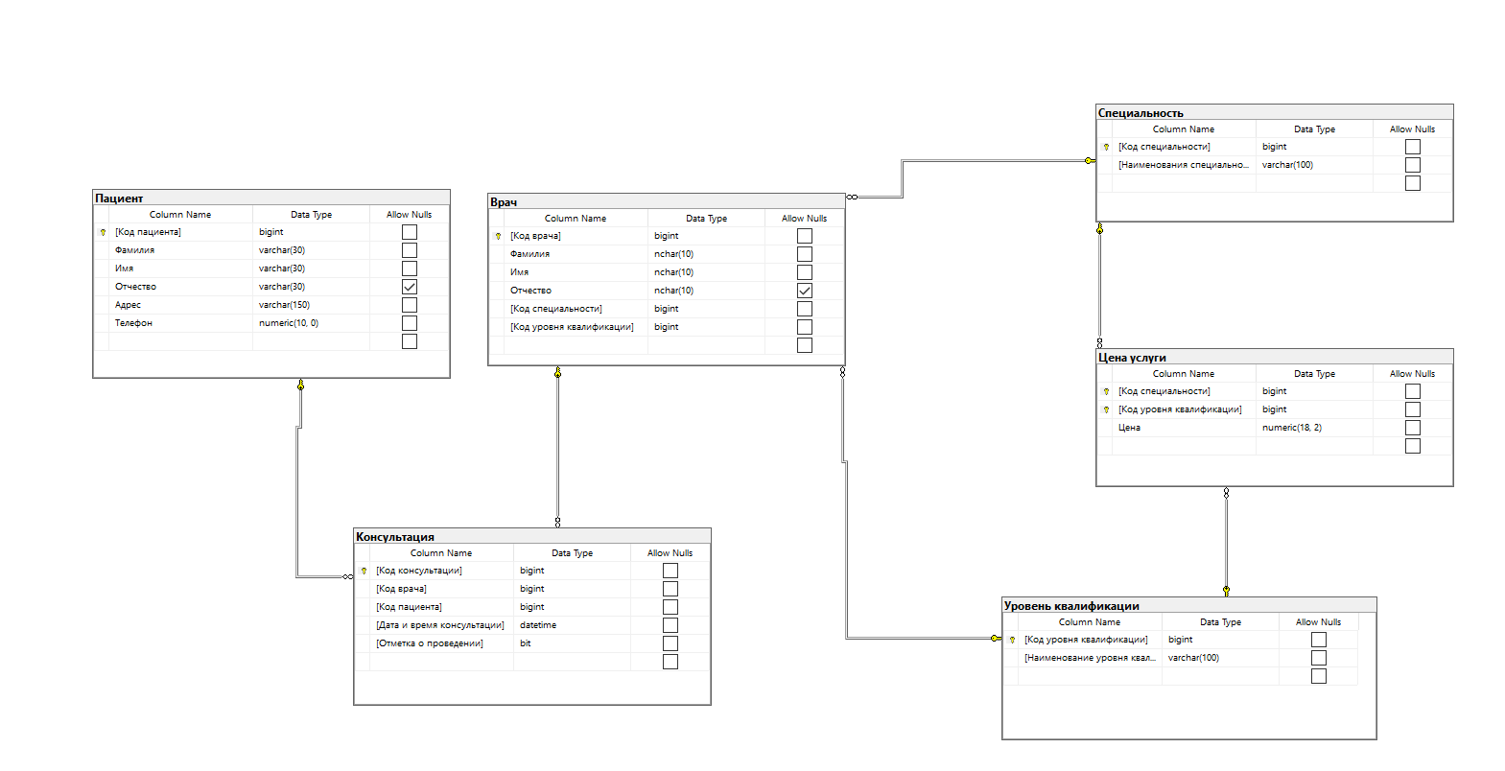

Рисунок 1 – ER-диаграмма

**2 Даталогическое моделирование**

2.1 Выбор типа модели данных. Выбор СУБД для реализации задачи

Реляционная модель данных некоторой предметной области представляет собой набор отношений (двумерных таблиц), изменяющихся во времени. В общем случае можно считать, что реляционная БД включает одну или несколько таблиц, объединенных смысловым содержанием, а также процедурами контроля целостности и обработки информации в интересах решения некоторой прикладной задачи.

Достоинство РМД заключается в простоте, понятности и удобстве физической реализации на ЭВМ. С помощью одной таблицы удобно описывать простейший вид связей между данными, а именно деление одного объекта, информация о котором храниться в таблице, на множество подобъектов, каждому из которых соответствует строка или запись таблицы. Физическое размещение данных в реляционных базах на внешних носителях легко осуществляется с помощью обычных файлов. Проблемы же эффективности обработки данных этого типа оказались технически вполне разрешимыми.

Несмотря на то, что все системы управления базами данных предназначены для выполнения одной основной задачи - предоставления пользователю возможности создавать, изменять и получать доступ к информации, хранящейся в базах данных, процесс выполнения этой задачи может значительно отличаться в различных СУБД. Более того, функциональные возможности и особенности каждой СУБД могут существенно различаться. Документация и техническая поддержка различных СУБД также могут отличаться по степени тщательности и качеству.

В таблице 2 представлен сравнительный анализ нескольких СУБД [4].

Таблица 2 – Сравнительный анализ СУБД

|  |  |  |  |
| --- | --- | --- | --- |
| Критерии | Система управления базами данных | | |
| Microsoft SQL Server | Microsoft Access | InterBase |
| Аппаратные требования | 166 МГц, 64 Мб ОЗУ, 250 Мб МЖД | 500 МГц, 256 Мб ОЗУ, 1,5 Гб МЖД | 200 МГц, 128 Мб ОЗУ, 2 Гб МЖД |
| Формат файлов БД | mdf | mdb | Gbd |
| Встроенный язык | C++ | Object Pascal | Visual C++,C#, Visual J#,Visual Basic .NET |
| Технология создания БД | Визуально и SQL-скрипт | Визуально и SQL-скрипт | SQL-скрипт |
| Поддерживаемые объекты БД | Диаграммы, таблицы, представления, хранимые процедуры, пользователи, роли, правила | Таблицы, запросы, отчёты, страницы, макросы, модули | Таблицы, индексы, представления, хранимые процедуры, триггеры |
| Поддержка ограничений целостности БД | Уникальный ключ, первичный ключ, внешний ключ | Уникальный ключ, первичный ключ, внешний ключ | Уникальный ключ, первичный ключ, внешний ключ, проверки |
| Наличие бесплатной версии | да | да | нет |

Анализ таблицы позволяет сделать вывод о том, что в рамках данной курсовой работы будет выбрана СУБД Microsoft SQL Server 19 Express.

Ее преимущества следующие:

* СУБД имеет простой и понятный интерфейс;
* текущая версия работает быстро и стабильно;
* хорошо взаимодействует с другими продуктами Microsoft;
* возможность использования бесплатной версии.

2.2 Определение элементов данных

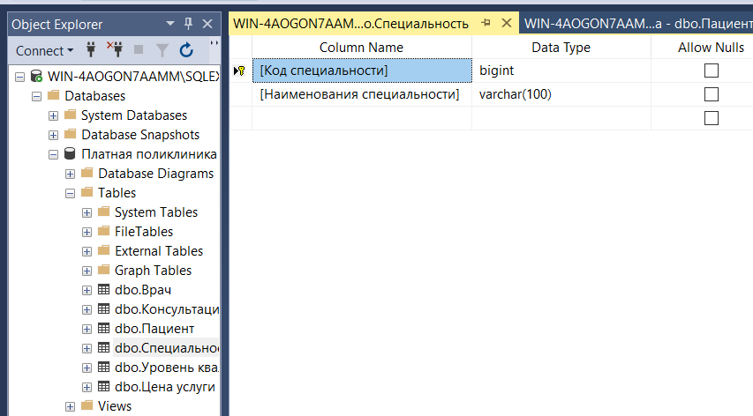Для каждой сущности ER–диаграммы, используемой в базе данных Microsoft SQL Server, будет создана соответствующая таблица с полями, отражающими характеристики этой сущности. Например, на рисунке 2 можно увидеть таблицу "Специальность", содержащую две колонки: "Код специальности" и "Наименование специальности".

Рисунок 2 – Таблица Специальность

На рисунке 3 представлена таблица Уровень квалификации, в которой две колонки: Код уровня квалификации и Наименование уровня квалификации.

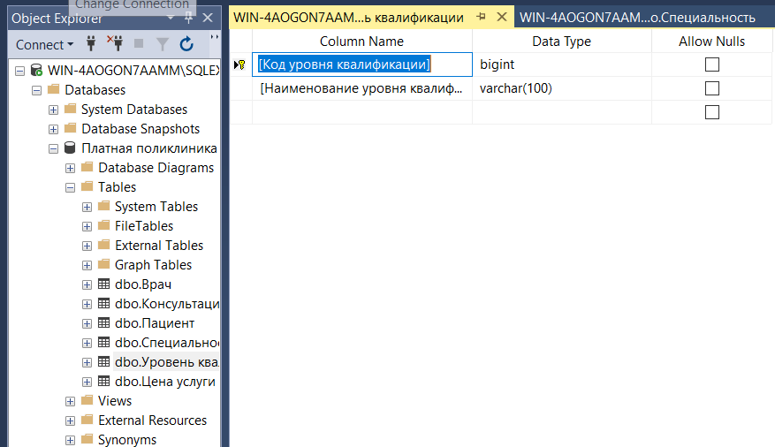

Рисунок 3 – Таблица Уровень квалификации

Каждая из рассмотренных таблиц имеет первичный ключ: Код специальности и Код уровня квалификации соответственно.

Таблица Пациент, которая также является родительской, имеет 4 колонки. При этом в качестве первичного ключа будет рассмотрен Код пациента (рисунок 4).

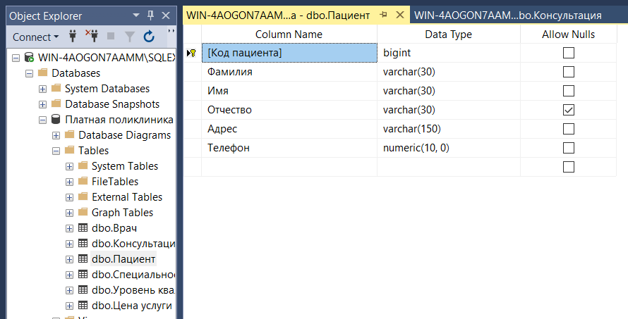

Рисунок 4 – Таблица Пациент

Таблицы Врач, Консультация и Цена услуги являются дочерними (рисунки 5–7 соответственно)

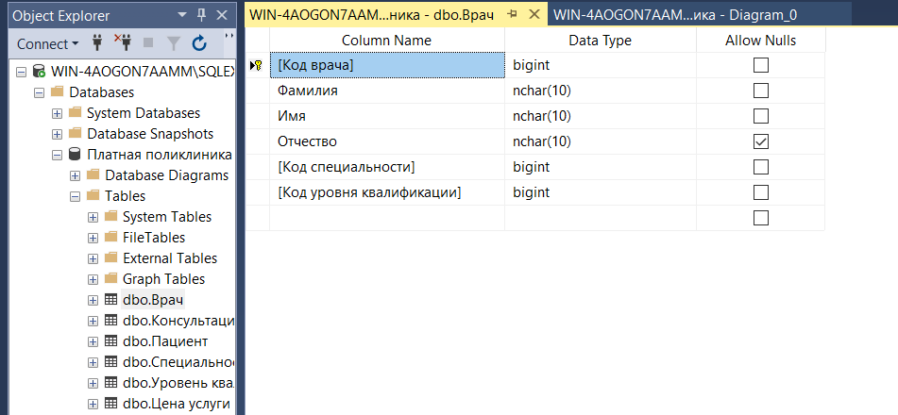

Рисунок 5 – Таблица Врач

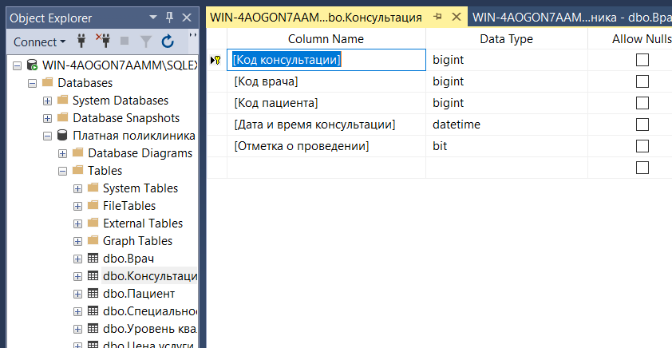

Рисунок 6 – Таблица Консультация

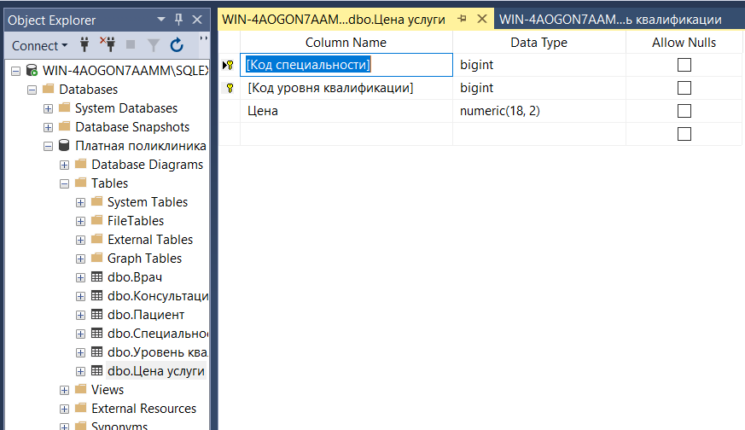

Рисунок 7 – Цена услуги

2.3 Физическая диаграмма

В физической диаграмме (рисунок 8) отражаются конкретные типы данных для каждой колонки с учетом выбранной СУБД (в данном случае Microsoft SQL Server).



Рисунок 8 – Физическая диаграмма

2.4 Ограничение целостности, накладываемые моделью данных

Физическая диаграмма отражает также ограничения целостности типа первичный ключ, внешний ключ и возможность хранения в колонках таблицы пустых значений (NULL-значений).

Для каждой таблицы можно сформировать запрос создания таблицы и ограничений целостности типа первичный ключ и внешние ключи. На рисунке 9 приведены запросы определения структуры данных и ограничений целостности для таблицы Специальность.

|  |
| --- |
| CREATE TABLE [dbo].[Специальность](  [Код специальности] [bigint] IDENTITY(1,1) NOT NULL,  [Наименования специальности] [varchar](100) NOT NULL,  CONSTRAINT [PK_Специальность] PRIMARY KEY CLUSTERED  (  [Код специальности] ASC  )WITH (PAD_INDEX = OFF, STATISTICS_NORECOMPUTE = OFF, IGNORE_DUP_KEY = OFF, ALLOW_ROW_LOCKS = ON, ALLOW_PAGE_LOCKS = ON, OPTIMIZE_FOR_SEQUENTIAL_KEY = OFF) ON [PRIMARY]  ) ON [PRIMARY]  GO |

Рисунок 9 – Таблица Специальность

|  |
| --- |
| CREATE TABLE [dbo].[Уровень квалификации](  [Код уровня квалификации] [bigint] IDENTITY(1,1) NOT NULL,  [Наименование уровня квалификации] [varchar](100) NOT NULL,  CONSTRAINT [PK_Уровень квалификации] PRIMARY KEY CLUSTERED  (  [Код уровня квалификации] ASC  )WITH (PAD_INDEX = OFF, STATISTICS_NORECOMPUTE = OFF, IGNORE_DUP_KEY = OFF, ALLOW_ROW_LOCKS = ON, ALLOW_PAGE_LOCKS = ON, OPTIMIZE_FOR_SEQUENTIAL_KEY = OFF) ON [PRIMARY]  ) ON [PRIMARY]  GO |

На рисунке 10 приведены запросы определения структуры данных и ограничений целостности для таблицы Уровень квалификации

Рисунок 10 – Таблица Уровень квалификации

На рисунке 11 приведены запросы определения структуры данных и ограничений целостности для таблицы Пациент.

|  |
| --- |
| CREATE TABLE [dbo].[Пациент](  [Код пациента] [bigint] IDENTITY(1,1) NOT NULL,  [Фамилия] [varchar](30) NOT NULL,  [Имя] [varchar](30) NOT NULL,  [Отчество] [varchar](30) NULL,  [Адрес] [varchar](150) NOT NULL,  [Телефон] [numeric](10, 0) NOT NULL,  CONSTRAINT [PK_Пациент] PRIMARY KEY CLUSTERED  (  [Код пациента] ASC  )WITH (PAD_INDEX = OFF, STATISTICS_NORECOMPUTE = OFF, IGNORE_DUP_KEY = OFF, ALLOW_ROW_LOCKS = ON, ALLOW_PAGE_LOCKS = ON, OPTIMIZE_FOR_SEQUENTIAL_KEY = OFF) ON [PRIMARY]  ) ON [PRIMARY]  GO |

Рисунок 11 – Таблица Пациент

На рисунке 12 приведены запросы определения структуры данных и ограничений целостности для таблицы Врач.

|  |
| --- |
| CREATE TABLE [dbo].[Врач](  [Код врача] [bigint] IDENTITY(1,1) NOT NULL,  [Фамилия] [nchar](10) NOT NULL,  [Имя] [nchar](10) NOT NULL,  [Отчество] [nchar](10) NULL,  [Код специальности] [bigint] NOT NULL,  [Код уровня квалификации] [bigint] NOT NULL,  CONSTRAINT [PK_Врач] PRIMARY KEY CLUSTERED  (  [Код врача] ASC  )WITH (PAD_INDEX = OFF, STATISTICS_NORECOMPUTE = OFF, IGNORE_DUP_KEY = OFF, ALLOW_ROW_LOCKS = ON, ALLOW_PAGE_LOCKS = ON, OPTIMIZE_FOR_SEQUENTIAL_KEY = OFF) ON [PRIMARY]  ) ON [PRIMARY]  GO  ALTER TABLE [dbo].[Врач] WITH CHECK ADD CONSTRAINT [FK_Врач_Специальность] FOREIGN KEY([Код специальности])  REFERENCES [dbo].[Специальность] ([Код специальности])  GO  ALTER TABLE [dbo].[Врач] CHECK CONSTRAINT [FK_Врач_Специальность]  GO  ALTER TABLE [dbo].[Врач] WITH CHECK ADD CONSTRAINT [FK_Врач_Уровень квалификации1] FOREIGN KEY([Код уровня квалификации])  REFERENCES [dbo].[Уровень квалификации] ([Код уровня квалификации])  GO  ALTER TABLE [dbo].[Врач] CHECK CONSTRAINT [FK_Врач_Уровень квалификации1]  GO |

Рисунок 12 – Таблица Врач

На рисунке 13 приведены запросы определения структуры данных и ограничений целостности для таблицы Консультация.

|  |
| --- |
| CREATE TABLE [dbo].[Консультация](  [Код консультации] [bigint] NOT NULL,  [Код врача] [bigint] NOT NULL,  [Код пациента] [bigint] NOT NULL,  [Дата и время консультации] [datetime] NOT NULL,  [Отметка о проведении] [bit] NOT NULL,  CONSTRAINT [PK_Консультация] PRIMARY KEY CLUSTERED  (  [Код консультации] ASC  )WITH (PAD_INDEX = OFF, STATISTICS_NORECOMPUTE = OFF, IGNORE_DUP_KEY = OFF, ALLOW_ROW_LOCKS = ON, ALLOW_PAGE_LOCKS = ON, OPTIMIZE_FOR_SEQUENTIAL_KEY = OFF) ON [PRIMARY]  ) ON [PRIMARY]  GO  ALTER TABLE [dbo].[Консультация] ADD CONSTRAINT [DF_Консультация_Признак факта проведения] DEFAULT ((0)) FOR [Отметка о проведении]  GO  ALTER TABLE [dbo].[Консультация] WITH CHECK ADD CONSTRAINT [FK_Консультация_Врач] FOREIGN KEY([Код врача])  REFERENCES [dbo].[Врач] ([Код врача])  GO  ALTER TABLE [dbo].[Консультация] CHECK CONSTRAINT [FK_Консультация_Врач]  GO  ALTER TABLE [dbo].[Консультация] WITH CHECK ADD CONSTRAINT [FK_Консультация_Пациент] FOREIGN KEY([Код пациента])  REFERENCES [dbo].[Пациент] ([Код пациента])  GO  ALTER TABLE [dbo].[Консультация] CHECK CONSTRAINT [FK_Консультация_Пациент]  GO |

Рисунок 13 – Таблица Консультация

На рисунке 14 приведены запросы определения структуры данных и ограничений целостности для таблицы Цена услуги.

|  |  |
| --- | --- |
| CREATE TABLE [dbo].[Цена услуги](  [Код специальности] [bigint] NOT NULL,  [Код уровня квалификации] [bigint] NOT NULL,  [Цена] [numeric](18, 2) NOT NULL,  CONSTRAINT [PK_Цена услуги] PRIMARY KEY CLUSTERED  (  [Код специальности] ASC,  [Код уровня квалификации] ASC  )WITH (PAD_INDEX = OFF, STATISTICS_NORECOMPUTE = OFF,  IGNORE_DUP_KEY = OFF, ALLOW_ROW_LOCKS = ON,  ALLOW_PAGE_LOCKS = ON,  OPTIMIZE_FOR_SEQUENTIAL_KEY = OFF) ON [PRIMARY]  ) ON [PRIMARY]  GO  ALTER TABLE [dbo].[Цена услуги] WITH CHECK  ADD CONSTRAINT [FK_Цена услуги_Специальность]  FOREIGN KEY([Код специальности])  REFERENCES [dbo].[Специальность] ([Код специальности])  GO  ALTER TABLE [dbo].[Цена услуги]  CHECK CONSTRAINT [FK_Цена услуги_Специальность]  GO  ALTER TABLE [dbo].[Цена услуги] WITH CHECK ADD CONSTRAINT  [FK_Цена услуги_Уровень квалификации]  FOREIGN KEY([Код уровня квалификации])  REFERENCES [dbo].[Уровень квалификации] ([Код уровня квалификации])  GO  ALTER TABLE [dbo].[Цена услуги]  CHECK CONSTRAINT [FK_Цена услуги_Уровень квалификации]  GO | |
| Рисунок 14 – Таблица Цена услуги |
|  |

**3 Физическая реализация**

На стороне СУБД MS SQL Server создана база данных для хранения информации, связанной с предметной областью. Однако, помимо базы данных, требуется пользовательский интерфейс, который бы позволил пользователям вводить, редактировать и удалять информацию, а также просматривать ее в удобном формате. Для создания этого интерфейса, формирования запросов к базе данных и создания отчетов было использовано приложение Microsoft Visual Studio, написанное на языке C#.

В программе была создана локальная база данных, которая содержит ссылки на таблицы базы данных Платная поликлиника, созданные в СУБД Microsoft SQL Server. Это позволяет эффективно управлять данными и обеспечивать их целостность, а также предоставлять пользователям удобный и интуитивно понятный интерфейс для работы с этими данными.

3.1 Создание форм

На рисунке 15 изображено окно регистрации.

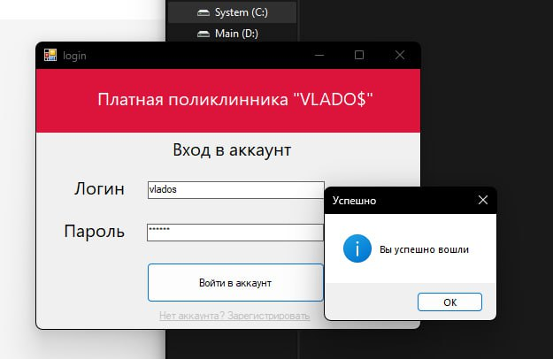

Рисунок 15 – Окно регистраций

На рисунке 16 изображена форма Специальности.

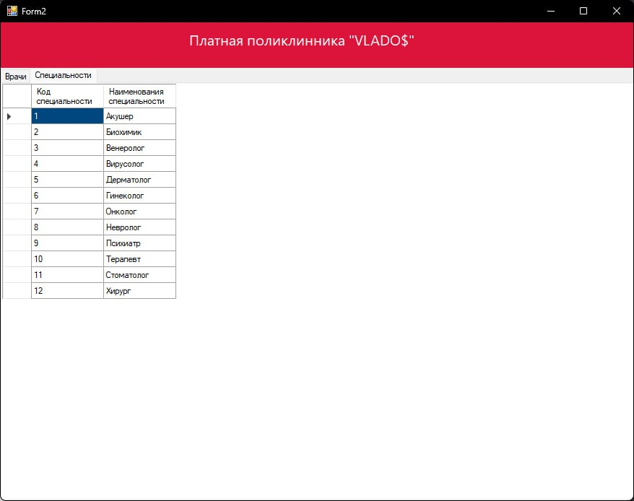

Рисунок 16 – Таблица Специальность

На рисунке 17 изображена форма Врачи.

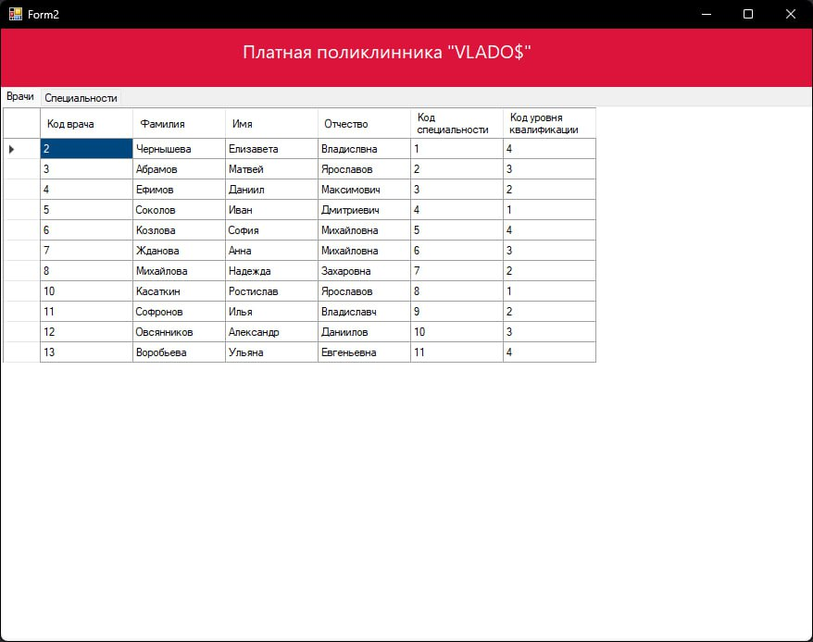

Рисунок 17 – Таблица Врач

3.2 Запросы на языке SQL и их описание

Для предоставления информации пользователям необходимо реализовать запросы информации из базы данных. Требуется выполнить запросы следующей информации:

Запрос 1. Список всех врачей с указанием их ФИО, специальности и уровня квалификации.

Запрос 2. Список пациентов с указанием ФИО и адреса, а также количества оказанных пациенту консультаций.

Запросы были созданы в программе Visual Studio 2022.

В таблице 3 представлены тексты запросов информации из БД Microsoft SQL Server.

|  |  |
| --- | --- |
| Запрос | Тексты запросов |
| Список всех врачей с указанием их ФИО, специальности и уровня квалификации | SELECT dbo.Врач.[Код врача], dbo.Врач.Фамилия, dbo.Врач.Имя, dbo.Врач.Отчество, dbo.Специальность.[Наименования специальности], dbo.[Уровень квалификации].[Код уровня квалификации]  FROM (dbo.Врач INNER JOIN dbo.Специальность ON dbo.Врач.[Код специальности] = dbo.Специальность.[Код специальности]) INNER JOIN dbo.[Уровень квалификации] ON dbo.Врач.[Код уровня квалификации] = dbo.[Уровень квалификации].[Код уровня квалификации]  ORDER BY dbo.Врач.Фамилия, dbo.Врач.Имя, dbo.Врач.Отчество; |
| Список пациентов с указанием ФИО и адреса, а также количества оказанных пациенту консультаций | SELECT dbo.Пациент.[Код пациента], dbo.Пациент.Фамилия, dbo.Пациент.Имя, dbo.Пациент.Отчество, dbo.Пациент.Адрес, Count(*) AS [Количество консультаций]  FROM dbo.Пациент INNER JOIN dbo.Консультация ON dbo.Пациент.[Код пациента] = dbo.Консультация.[Код пациента]  GROUP BY dbo.Пациент.[Код пациента], dbo.Пациент.Фамилия, dbo.Пациент.Имя, dbo.Пациент.Отчество, dbo.Пациент.Адрес  ORDER BY dbo.Пациент.Фамилия, dbo.Пациент.Имя, dbo.Пациент.Отчество; |

Таблица 3 – Тексты запросов

3.3 Создание отчетов

На основе информацией, извлекаемой из базы данных с помощью описанных выше запросов, в программе Visual Studio были созданы отчеты (рисунки 18-19), позволяющие вывести информацию в удобном для пользователя виде.

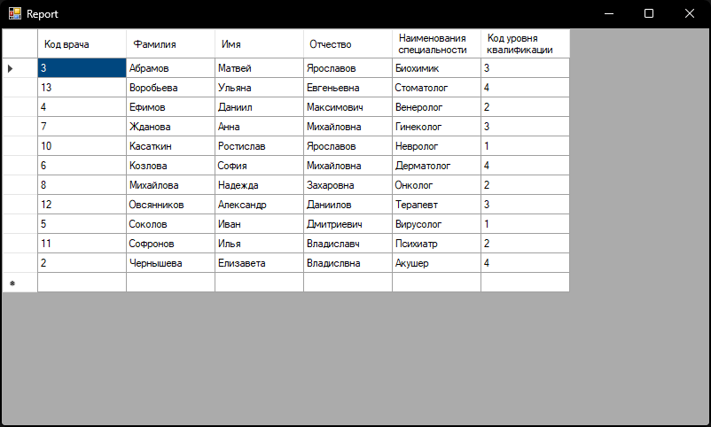

Рисунок 18 – Отчет Список врачей клиники

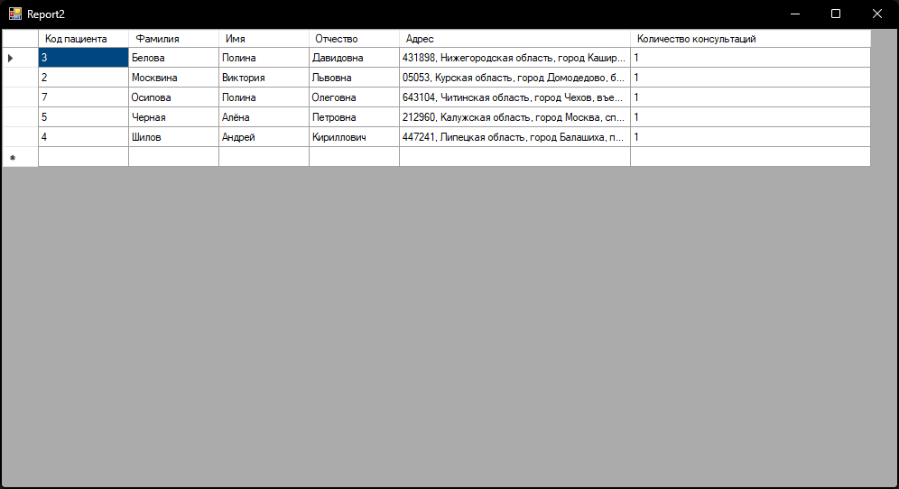

Рисунок 19 – Отчет Пациенты клиники

ЗАКЛЮЧЕНИЕ

В рамках данного курсового проекта были выполнены задачи, связанные с разработкой базы данных для информационной системы, предназначенной для автоматизации работы коммерческой медицинской клиники. Созданная система обеспечивает персонал и пациентов клиники актуальной информацией о расписании консультаций и оказанных ранее консультационных услугах. Для решения поставленных задач использовались различные методы исследования, включая анализ литературы, систематизацию данных, теоретическое моделирование и проектирование.

* представлено формализованное описание предметной области;
* описаны сущности и их свойства;
* построена ER-диаграмма;
* выбрана СУБД MS SQL Server для реализации задачи;
* определены ограничения целостности, накладываемые выбранной моделью данных;
* написаны запросы на языке SQL;
* созданы формы и отчеты.

В рамках курсового проекта были написаны запросы на языке SQL, позволяющие получить из базы данных следующую информацию:

* список всех врачей с указанием их ФИО, специальности и уровня квалификации,
* список пациентов с указанием ФИО и адреса, а также количества оказанных пациенту консультаций,
* список запланированных на определенный день консультаций, при этом в списке надо указать ФИО врача, его специальность, дату и время проведения консультации. Список был упорядочен по возрастанию времени.

СПИСОК ИСПОЛЬЗОВАННЫХ ИСТОЧНИКОВ

1 Моделирование данных: зачем нужно и как реализовать [Электронный ресурс]. – Режим доступа: https://habr.com/ru/post/554388/ (дата обращения: 25.03.2023)

2 Критерии выбора СУБД при создании информационных систем [Электронный ресурс]. – Режим доступа: https://www.internet-technologies.ru/articles/kriterii-vybora-subd-pri-sozdanii-informacionnyh-sistem.html (дата обращения: 25.03.2023)

3 Сравнение современных СУБД [Электронный ресурс]. – Режим доступа: https://drach.pro/blog/hi-tech/item/145-db-comparison (дата обращения: 25.03.2023)

4 Введение в клиент-серверные БД. InterBase [Электронный ресурс]. – Режим доступа: https://intuit.ru/studies/courses/614/470/lecture/20888 (дата обращения: 26.03.2023)

5 Microsoft® SQL Server® 2019 Express [Электронный ресурс]. – Режим доступа: https://www.microsoft.com/ru-RU/download/details.aspx?id=101064 (дата обращения: 27.03.2023)

6 Хабр [Электронный ресурс]. – Режим доступа: https://habr.com/ru/companies/vk/articles/266811/ (дата обращения: 27.03.2023)

7 CodeProject [Электронный ресурс]. – Режим доступа: https://translated.turbopages.org/proxy_u/en-ru.ru.1b051b78-6430434f-653be400-74722d776562/https/www.codeproject.com/Articles/9170/C-Relational-Database (дата обращения: 27.03.2023)

8 studfile.net [Электронный ресурс]. – Режим доступа: https://studfile.net/preview/1499105/ (дата обращения: 27.03.2023)

Сведения о самостоятельности выполнения работы

Работа на тему «Разработка базы данных для туристической фирмы» выполнена мной самостоятельно.

Используемые в работе материалы и концепции из публикуемой литературы и других источников имеют ссылки на них.

Один печатный экземпляр работы и электронный вариант работы на цифровом носителе переданы мной на отделение.

«08» апреля 2023 г. _________________ В.П. Лепин

(подпись)